计 算 方 法

实验一 Lagrange插值

|  |  |
| --- | --- |
| 姓名 | 郭茁宁 |
| 学号 | 1183710109 |
| 院系 | 计算机科学与技术学院 |
| 专业 | 软件工程 |

哈尔滨工业大学

# 实验报告一

# 题目（摘要）

利用拉格朗日插值多项式 $P_{n}(x)$ 求 $f(x)$ 的近似值

输 入： $n+1$ 个数据点 $(x_{k},f(x_{k}))$， $k=0,1,⋯,n$；插值点 $x$

输 出： $f(x)$ 在插值点 $x$ 的近似值 $P_{n}(x)$

* 问题1：拉格朗日插值多项式的次数 $n$ 越大越好吗？
* 问题2：插值区间越小越好吗？
* 问题3：在区间 $[-1,1]$ 考虑拉格朗日插值问题，为了使得插值误差较小，应如何选取插值节点？
* 问题4：考虑拉格朗日插值问题，内插比外推更可靠吗？

# 前言（目的和意义）

目的：利用拉格朗日插值多项式 $P_{n}(x)$ 求 $f(x)$ 的近似值

意义：学习根据实际问题建立的数学模型，针对数学模型的特点确定适当的计算方法，编制出计算机能够执行的计算程序，输入计算机，进行调试，完成运算等数值计算的过程。不只会套用教科书中的标准程序进行数值计算，独立地将学过的数值算法编制成计算机程序，灵活应用已经掌握的算法求解综合性较大的课题。理解数值计算程序结构化的思想，提高编程能力，加深对“计算方法”课程内容的理解和掌握，进一步奠定从事数值计算工作的基础。具体可以利用所掌握的“高级语言”顺利地编制出计算机程序，上机实习，完成实验环节的教学要求。不简单地套用现成的标准程序完成实验题目，把重点放在对算法的理解、程序的优化设计、上机调试和计算结果分析上，达到实验课的目的。

# 数学原理

给定平面上 $n+1$ 个不同的数据点 $(x_{k},f(x_{k}))$， $k=0,1,⋯,n$， $x_{i}≠x_{j}$， $i≠j$；则满足条件

$$P_{n}\left(x_{k}\right)=f\left(x_{k}\right), k=0,1,⋯,n$$

的 $n$ 次拉格朗日插值多项式

$$P_{n}(x)=\sum_{k=0}^{n}{f(x_{k})}l_{k}(x)$$

是存在唯一的。若 $x_{k}∈[a,b],k=0,1,⋯,n$，且函数 $f(x)$ 充分光滑，则当 $x∈[a,b]$ 时，有误差估计式

$$f\left(x\right)-P_{n}\left(x\right)=\frac{f^{\left(n+1\right)}\left(ξ\right)}{\left(n+1\right)!}\left(x-x_{0}\right)\left(x-x_{1}\right)⋯\left(x-x_{n}\right), ξ∈[a,b]$$

# 程序设计流程

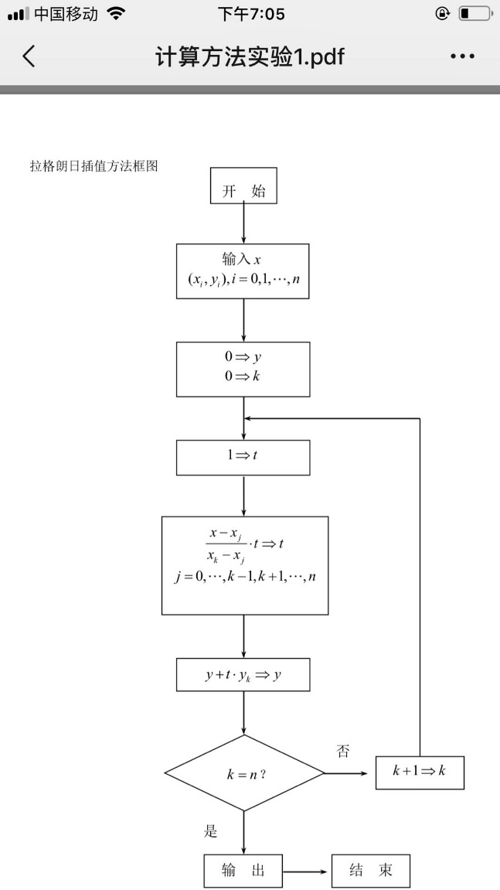

核心代码：

    double x, y = 0.0;

    scanf("%lf", &x);

    double a[N + 1], b[N + 1];

    int n = 0;

    while (scanf("%lf%lf", &a[n], &b[n]) >= 2) n++;

    n--;

    for (int k = 0; k <= n; k++) {

        double l = 1.0;

        for (int j = 0; j <= n; j++) {

            if (j != k) l *= (x - a[j]) / (a[k] - a[j]);

        }

        y += l * b[k];

    }

printf("x = %.3lf\ny = %.3lf", x, y);

测试框架（批量分析）：

#include <cmath>

#include <cstdio>

#define N1 3   // n amount

#define N2 4   // x amount

#define N3 20  // n max

int Ns[N1] = {5, 10, 20};

double x[N2] = {-0.95, -0.05, 0.05, 0.95};

double l = -1.0;

double r = 1.0;

double X(int *k*, int *n*) {

    double h = (r - l) / n;

    return l + k * h;

}

double Y(double *x*) { return pow(2.718281828459, x); }

int main() {

    for (int i = 0; i < N2; i++) printf("\tx=%.2lf", x[i]);

    printf("\n");

    for (int i = 0; i < N1; i++) {

        double a[N3 + 1], b[N3 + 1];

        int n = Ns[i];

        for (int k = 0; k <= n; k++) {

            a[k] = X(k, n);  // x

            b[k] = Y(a[k]);  // y

        }

        printf("n=%d", n);

        for (int p = 0; p < N2; p++) {

            double y = 0.0;

            for (int k = 0; k <= n; k++) {

                double l = 1.0;

                for (int j = 0; j <= n; j++) {

                    if (j != k) l *= (x[p] - a[j]) / (a[k] - a[j]);

                }

                y += l * b[k];

            }

            printf("\t%.6lf", y);

        }

        printf("\n");

    }

    printf("Actual");

    for (int p = 0; p < N2; p++) printf("\t%.6lf", Y(x[p]));

    return 0;

}

# 实验结果、结论与讨论

## 问题1

* 拉格朗日插值多项式的次数 $n$ 越大越好吗？

（1）设 $f(x)=\frac{1}{1+x^{2}}$， $x∈[-5,5]$，考虑等距节点的拉格朗日插值多项式 $P_{n}(x)$，即将区间 $[-5,5]$ 进行 $n$ 等分，记 $h=\frac{10.0}{n}$， $x_{k}=-5.0+k⋅h$， $k=0,1,⋯,n$，构造 $P_{n}(x)$，利用拉格朗日插值多项式 $P_{n}(x)$ 作为 $f(x)$ 的近似值。分别取 $n=5$， $n=10$， $n=20$，同时计算 $P_{n}(x)$ 在 $x=0.75$， $x=1.75$， $x=2.75$， $x=3.75$， $x=4.75$ 处的函数值。

|  |  |  |  |  |  |
| --- | --- | --- | --- | --- | --- |
|  | $$x=0.75$$ | $$x=1.75$$ | $$x=2.75$$ | $$x=3.75$$ | $$x=4.75$$ |
| $$n=5$$ | $$0.528974$$ | $$0.373325$$ | $$0.153733$$ | $$-0.025954$$ | $$-0.015738$$ |
| $$n=10$$ | $$0.678990$$ | $$0.190580$$ | $$0.215592$$ | $$-0.231462$$ | $$1.923631$$ |
| $$n=20$$ | $$0.636755$$ | $$0.238446$$ | $$0.080660$$ | $$-0.447052$$ | $$-39.952449$$ |
| $$Actual$$ | $$0.640000$$ | $$0.246154$$ | $$0.116788$$ | $$0.066390$$ | $$0.042440$$ |

（2）设 $f(x)=e^{x}$， $x∈[-1,1]$，考虑等距节点的拉格朗日插值多项式 $P_{n}(x)$，即将区间 $[-1,1]$ 进行 $n$ 等分，记 $h=\frac{2.0}{n}$， $x_{k}=-1.0+k⋅h$， $k=0,1,⋯,n$，构造 $P_{n}(x)$，利用拉格朗日插值多项式 $P_{n}(x)$ 作为 $f(x)$ 的近似值。分别取 $n=5$， $n=10$， $n=20$，同时计算 $P_{n}(x)$ 在 $x=-0.95$， $x=-0.05$， $x=0.05$， $x=0.95$ 处的函数值。

|  |  |  |  |  |
| --- | --- | --- | --- | --- |
|  | $$x=-0.95$$ | $$x=-0.05$$ | $$x=0.05$$ | $$x=0.95$$ |
| $$n=5$$ | $$0.386798$$ | $$0.951248$$ | $$1.051290$$ | $$2.585785$$ |
| $$n=10$$ | $$0.386741$$ | $$0.951229$$ | $$1.051271$$ | $$2.585710$$ |
| $$n=20$$ | $$0.386741$$ | $$0.951229$$ | $$1.051271$$ | $$2.585710$$ |
| $$Actual$$ | $$0.386741$$ | $$0.951229$$ | $$1.051271$$ | $$2.585710$$ |

结论：

拉格朗日插值多项式的次数不是越多越好。在上述实验中 $n=5$ 或 $n=10$ 的匹配效果也不错。根据定义，插值点可以在节点处与实际函数匹配，但不能保证在节点之间逼近实际函数，插值次数越高，插值结果越偏离原函数的现象称为多项式摆动Runge现象。

## 问题2

* 插值区间越小越好吗？

（1）设 $f(x)=\frac{1}{1+x^{2}}$， $x∈[-1,1]$，考虑等距节点的拉格朗日插值多项式 $P_{n}(x)$，即将区间 $[-1,1]$ 进行 $n$ 等分，记 $h=\frac{2.0}{n}$， $x_{k}=-1.0+k⋅h$， $k=0,1,⋯,n$，构造 $P_{n}(x)$，利用拉格朗日插值多项式 $P_{n}(x)$ 作为 $f(x)$ 的近似值。分别取 $n=5$， $n=10$， $n=20$，同时计算 $P_{n}(x)$ 在 $x=-0.95$， $x=-0.05$， $x=0.05$， $x=0.95$ 处的函数值。

|  |  |  |  |  |
| --- | --- | --- | --- | --- |
|  | $$x=-0.95$$ | $$x=-0.05$$ | $$x=0.05$$ | $$x=0.95$$ |
| $$n=5$$ | $$0.517147$$ | $$0.992791$$ | $$0.992791$$ | $$0.517147$$ |
| $$n=10$$ | $$0.526408$$ | $$0.997507$$ | $$0.997507$$ | $$0.526408$$ |
| $$n=20$$ | $$0.525620$$ | $$0.997506$$ | $$0.997506$$ | $$0.525620$$ |
| $$Actual$$ | $$0.525624$$ | $$0.997506$$ | $$0.997506$$ | $$0.525624$$ |

（2）设 $f(x)=e^{x}$， $x∈[-5,5]$，考虑等距节点的拉格朗日插值多项式 $P_{n}(x)$，即将区间 $[-5,5]$ 进行 $n$ 等分，记 $h=\frac{2.0}{n}$， $x_{k}=-1.0+k⋅h$， $k=0,1,⋯,n$，构造 $P_{n}(x)$，利用拉格朗日插值多项式 $P_{n}(x)$ 作为 $f(x)$ 的近似值。分别取 $n=5$， $n=10$， $n=20$，同时计算 $P_{n}(x)$ 在 $x=-4.75$， $x=-0.25$， $x=0.25$， $x=4.75$ 处的函数值。

|  |  |  |  |  |
| --- | --- | --- | --- | --- |
|  | $$x=-4.75$$ | $$x=-0.25$$ | $$x=0.25$$ | $$x=4.75$$ |
| $$n=5$$ | $$1.147035$$ | $$2.449187$$ | $$4.290398$$ | $$123.911405$$ |
| $$n=10$$ | $$-0.001957$$ | $$0.776730$$ | $$2.060874$$ | $$117.668234$$ |
| $$n=20$$ | $$0.008652$$ | $$0.787452$$ | $$2.071478$$ | $$117.655762$$ |
| $$Actual$$ | $$0.008652$$ | $$0.778801$$ | $$1.284025$$ | $$115.584285$$ |

结论：

在分段段数相同的情况下，插值区间越大，误差越大；原因是在较大的区间里，相较于更小的空间变化更大，因此越小的区间函数摆动较小、误差较小。

## 问题3

* 在区间 $[-1,1]$ 考虑拉格朗日插值问题，为了使得插值误差较小，应如何选取插值节点？

（1）设 $f(x)=\frac{1}{1+x^{2}}$， $x∈[-1,1]$，考虑非等距节点的拉格朗日插值多项式 $P_{n}(x)$，记 $x_{k}=\cos{\frac{(2k+1)π}{2(n+1)}}$， $k=0,1,⋯,n$，构造 $P_{n}(x)$，利用拉格朗日插值多项式 $P_{n}(x)$ 作为 $f(x)$ 的近似值。分别取 $n=5$， $n=10$， $n=20$，同时计算 $P_{n}(x)$ 在 $x=-0.95$， $x=-0.05$， $x=0.05$， $x=0.95$ 处的函数值。

|  |  |  |  |  |
| --- | --- | --- | --- | --- |
|  | $$x=-0.95$$ | $$x=-0.05$$ | $$x=0.05$$ | $$x=0.95$$ |
| $$n=5$$ | $$0.523881$$ | $$0.987881$$ | $$0.987881$$ | $$0.523881$$ |
| $$n=10$$ | $$0.525682$$ | $$0.997509$$ | $$0.997509$$ | $$0.525682$$ |
| $$n=20$$ | $$0.525624$$ | $$0.997506$$ | $$0.997506$$ | $$0.525624$$ |
| $$Actual$$ | $$0.525624$$ | $$0.997506$$ | $$0.997506$$ | $$0.525624$$ |

（2）设 $f(x)=e^{x}$， $x∈[-1,1]$，考虑非等距节点的拉格朗日插值多项式 $P_{n}(x)$，记 $x_{k}=\cos{\frac{(2k+1)π}{2(n+1)}}$， $k=0,1,⋯,n$，构造 $P_{n}(x)$，利用拉格朗日插值多项式 $P_{n}(x)$ 作为 $f(x)$ 的近似值。分别取 $n=5$， $n=10$， $n=20$，同时计算 $P_{n}(x)$ 在 $x=-0.95$， $x=-0.05$， $x=0.05$， $x=0.95$ 处的函数值。

|  |  |  |  |  |
| --- | --- | --- | --- | --- |
|  | $$x=-0.95$$ | $$x=-0.05$$ | $$x=0.05$$ | $$x=0.95$$ |
| $$n=5$$ | $$0.386754$$ | $$0.951272$$ | $$1.051314$$ | $$2.585727$$ |
| $$n=10$$ | $$0.386741$$ | $$0.951229$$ | $$1.051271$$ | $$2.585710$$ |
| $$n=20$$ | $$0.386741$$ | $$0.951229$$ | $$1.051271$$ | $$2.585710$$ |
| $$Actual$$ | $$0.386741$$ | $$0.951229$$ | $$1.051271$$ | $$2.585710$$ |

结论：

两个函数的插值效果都很好，以第一个函数为例。

$f(x)=\frac{1}{1+x^{2}}$ 函数和 $x_{k}=\cos{\frac{(2k+1)π}{2(n+1)}}$ 函数图像如下：

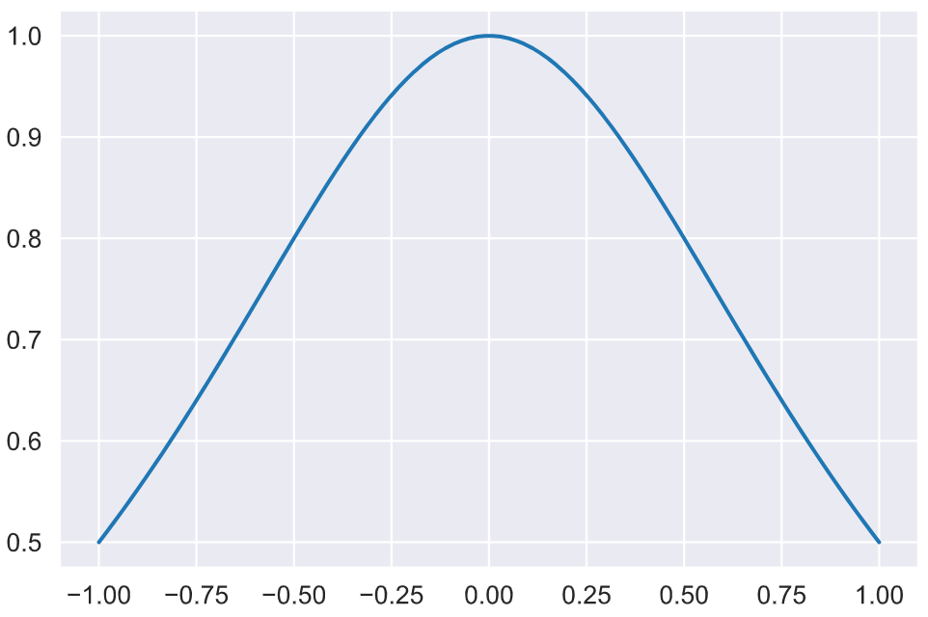 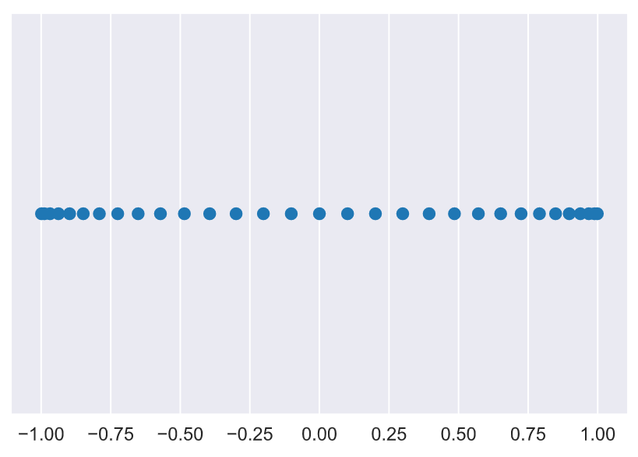

可以看出在 $f(x)$ 变化较快（斜率较大）的区间内， $x_{k}$ 取值较多，因此插值效果较好。第二个函数同理。

## 问题4

（1）设 $f(x)=\sqrt{x}$，关于以 $x_{0}=1$， $x_{1}=4$， $x_{2}=9$ 为节点的拉格朗日插值多项式 $P_{2}(x)$，利用拉格朗日插值多项式 $P_{2}(x)$ 作为 $f(x)$ 的近似值。同时计算 $P_{2}(x)$ 在 $x=5$， $x=50$， $x=115$， $x=185$ 处的函数值。

|  |  |  |  |  |
| --- | --- | --- | --- | --- |
|  | $$x=5.00$$ | $$x=50.00$$ | $$x=115.00$$ | $$x=185.00$$ |
| $$Estimate$$ | $$2.253968$$ | $$53.111111$$ | $$892.642857$$ | $$4159.253968$$ |
| $$Actual$$ | $$2.236068$$ | $$7.071068$$ | $$10.723805$$ | $$13.601471$$ |

（2）设 $f(x)=\sqrt{x}$，关于以 $x_{0}=36$， $x_{1}=49$， $x_{2}=64$ 为节点的拉格朗日插值多项式 $P_{2}(x)$，利用拉格朗日插值多项式 $P_{2}(x)$ 作为 $f(x)$ 的近似值。同时计算 $P_{2}(x)$ 在 $x=5$， $x=50$， $x=115$， $x=185$ 处的函数值。

|  |  |  |  |  |
| --- | --- | --- | --- | --- |
|  | $$x=5.00$$ | $$x=50.00$$ | $$x=115.00$$ | $$x=185.00$$ |
| $$Estimate$$ | $$2.898998$$ | $$7.071267$$ | $$10.883242$$ | $$16.642857$$ |
| $$Actual$$ | $$2.236068$$ | $$7.071068$$ | $$10.723805$$ | $$13.601471$$ |

（3）设 $f(x)=\sqrt{x}$，关于以 $x_{0}=100$， $x_{1}=121$， $x_{2}=144$ 为节点的拉格朗日插值多项式 $P_{2}(x)$，利用拉格朗日插值多项式 $P_{2}(x)$ 作为 $f(x)$ 的近似值。同时计算 $P_{2}(x)$ 在 $x=5$， $x=50$， $x=115$， $x=185$ 处的函数值。

|  |  |  |  |  |
| --- | --- | --- | --- | --- |
|  | $$x=5.00$$ | $$x=50.00$$ | $$x=115.00$$ | $$x=185.00$$ |
| $$Estimate$$ | $$3.958598$$ | $$7.180281$$ | $$10.723574$$ | $$13.605634$$ |
| $$Actual$$ | $$2.236068$$ | $$7.071068$$ | $$10.723805$$ | $$13.601471$$ |

（4）设 $f(x)=\sqrt{x}$，关于以 $x_{0}=169$， $x_{1}=196$， $x_{2}=225$ 为节点的拉格朗日插值多项式 $P_{2}(x)$，利用拉格朗日插值多项式 $P_{2}(x)$ 作为 $f(x)$ 的近似值。同时计算 $P_{2}(x)$ 在 $x=5$， $x=50$， $x=115$， $x=185$ 处的函数值。

|  |  |  |  |  |
| --- | --- | --- | --- | --- |
|  | $$x=5.00$$ | $$x=50.00$$ | $$x=115.00$$ | $$x=185.00$$ |
| $$Estimate$$ | $$4.821202$$ | $$7.501888$$ | $$10.753297$$ | $$13.601311$$ |
| $$Actual$$ | $$2.236068$$ | $$7.071068$$ | $$10.723805$$ | $$13.601471$$ |

结论：

由对比可知，内插时插值收敛于实际函数值，超出内插范围插值会发散，且距离插值区间越远外推误差越大；不同取值时外推的插值也差别巨大，说明外推具有极大不确定性。